2020学年第二学期科学教研组教研活动简讯

撰稿人：张晶晶

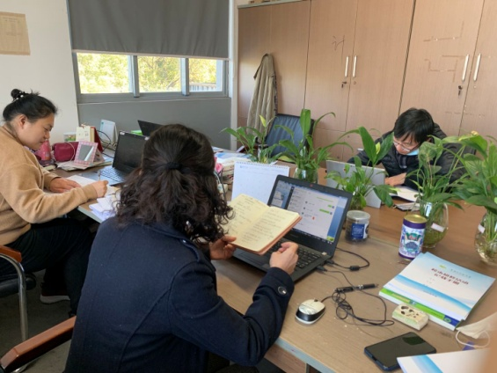2.20，科学教研组召开了2020学年第二学期第一次组内教研活动，本次活动共有3人参加（麻妍劼、任海斌、张晶晶、项志红），教研组长麻妍劼老师做主持。教研组长在本次教研活动中主要就本学期的教学工作做了布置和规划，具体内容如下：

一、布置教学常规工作

1、要求组内教师认真备课，抓好教学五课（磨课、上课、说课、听课、评课）和教学五环节（备课、上课、作业、辅导、检测反馈），提高教学质量。

2、备课时注重探究与活动，提高教学活动有效性，使教的课堂向学的课堂转变。

3、将常规教学与新科技手段相结合，将电子白板功能作为常态工具落实课堂，跟上时代步伐。

4、要有主动学习的意识，针对各项培训活动， 积极报名参加。平时多阅读教学工具用书，做好读书笔记。

5、加强东西校联动，深化学校集团化办学的探索。

二、了解学校新举措

1、学校重视小学科教学质量。作为科学教师，平时侧重家常课备课，做到每月一次研讨，每学期一次实践课教学与反思，结合学程，设计项目化学科方案。

2、科学教师担任两类课程教学工作，重视两类课程教学，撰写教学设计，做好教学管理。

3、本学期以月为单位，实行推门课。经评定对课堂教学优秀的老师给予奖励，对听课教师检查备课笔记和学生作业。

4、实践课督查

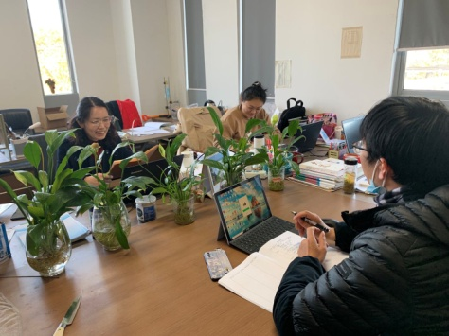5、行政老师和年级扁平化老师抽样听实践课，每位教师对实践课要认真对待，做好被听课的准备。

开学第一次教研组活动针对新学期安排有新的布置和规划，组内教师根据新要求重新调整自己的工作计划，也对学校提出的新举措发表了自己的看法，大家认为这些措施虽然带来一定的教学压力，但有助于端正小学科在学生心目中的地位，促使课堂转型，也可以加快自己的专业发展。